总体功能介绍：
- 远程管理：包括编辑所有在线显示器的主题包、排程映射表、通用配置表（亮度、语言、接口参数等）、系统升级等。
- 信息发布：可以通过网络单播、组播、广播发布数据，比如音视频流媒体、天气、时间、滚动字幕、主题包、应用程序等。
- 辅助设计：可实现主题包、排程映射表、配置通用项制作以及系统自动化测试等。
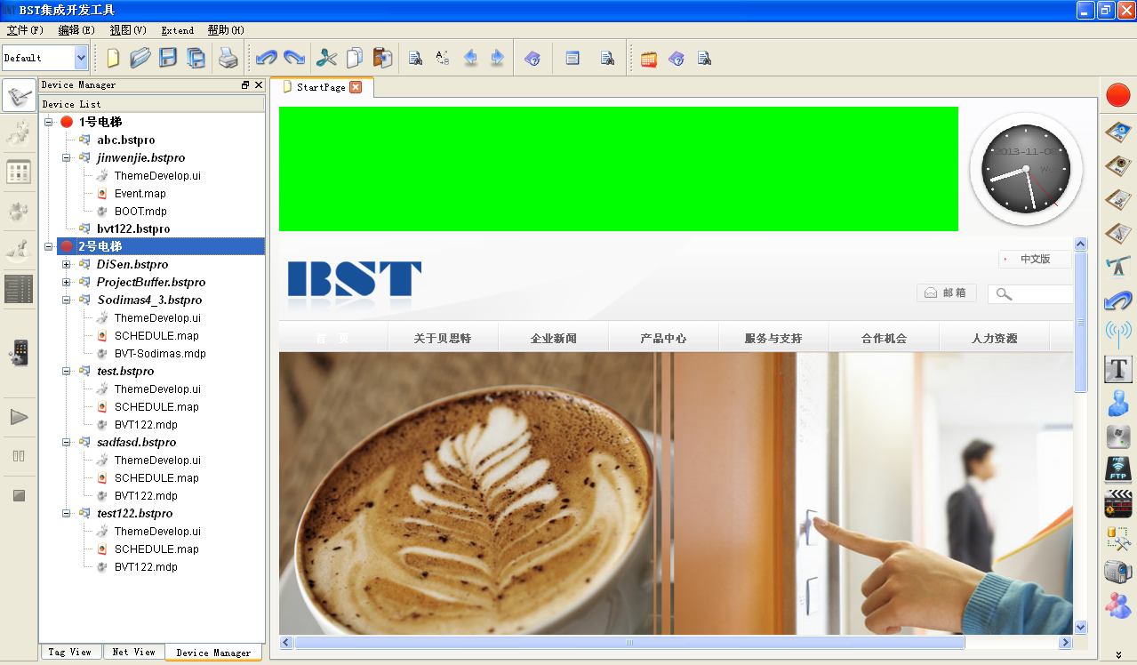

客户相关功能说明：

一、设备/项目管理

1.1 资源管理器目录结构
|----1st Evelator 。。。。。。。显示器设备别名
|----|----BVT121-H 。。。。。。。。当前显示器中可用的主题名
|----|----|--ui
|----|----|--mdp
|----|----|--map
|----|----BVT121-V 。。。。。。。。当前显示器中可用的主题名
|----|----|--ui
|----|----|--mdp
|----|----|--map

1.2 操作说明

1.2.1 制作离线主题
第一步，右击资源管理器空白，弹出右键菜单，选择“New”，弹出新建设备向导，根据向导建立一个设备，添加设备后，已经存在于缓冲目录中的主题工程会自动添加到设备空间中：
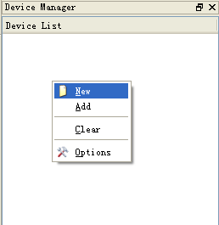
（设备地址可以不填，缓冲区路径必须填写）
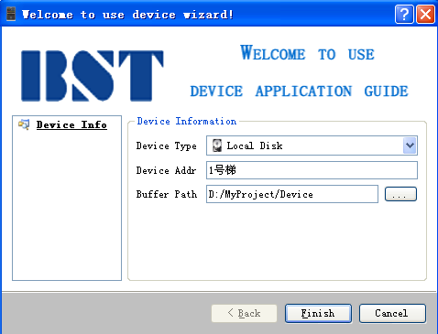
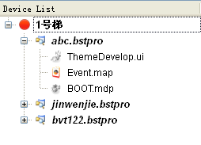
第二步，创建/编辑主题工程，在上图中右键点击“设备项”，选择“New”，根据向导创建一个新的主题工程：
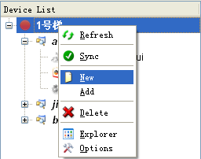
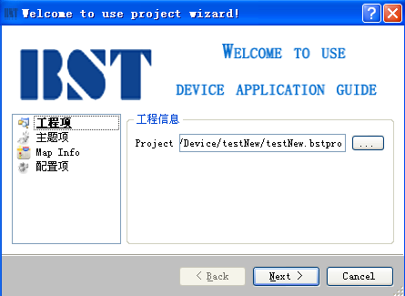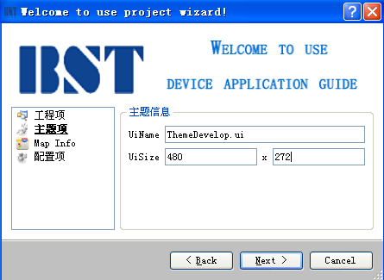
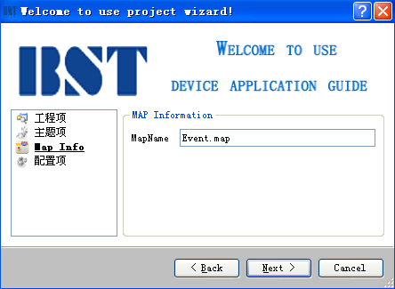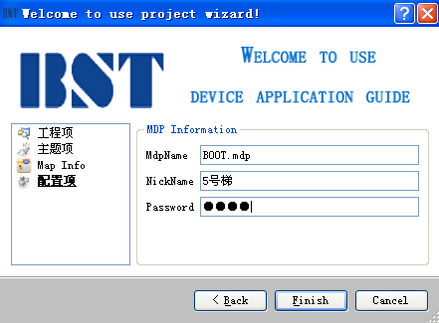
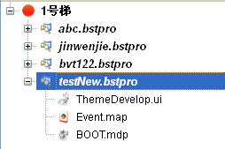
第三步，编辑主题、排程映射、通用配置文件，并分别保存（见上版说明书）。
主题横竖显示问题：
解决方法：将横竖显主题封装在同一个文件中，用户只需要制作主题的界面中时点击右边栏中的“自动旋转”按钮，即可自动生成横/竖主题，注意：横竖主题共享主题包内的多媒体资源，因此横竖版主题中的任何一个图形组件（除桌面外）的宽高度均相同。
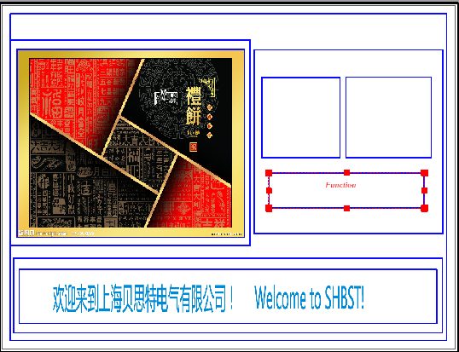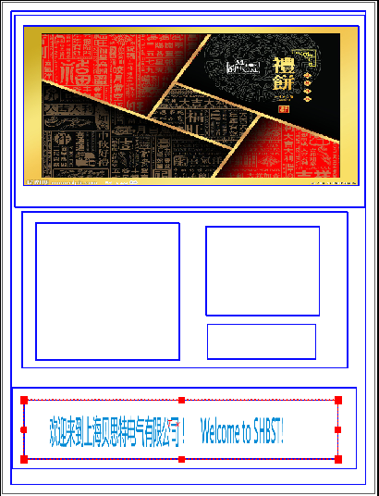
上位机升级界面问题：
右键单击某个界面组件，选择“同步更改资源”，可弹出标准windows资源管理器，然后严格依照文件命名方式存放数据即可。
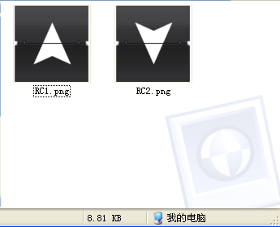
第四步，规整化当前设计的主题，用户在制作主题时使用的图像或者音视频资源的格式以及大小不一，在编辑完主题的最后一步需要规整化主题中的资源，以便于在下位机中运行流畅。在左边栏中找到需要规整的主题项目，并右键点击，选择“Regular”，然后等待规整完成，如下图所示：
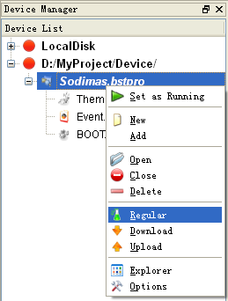
最后再次右键点击此主题项目，选择“Explorer”，会弹出已定位于此主题文件夹的资源管理窗口，打开“Output”文件夹，即可看到规整后的主题文件夹了。
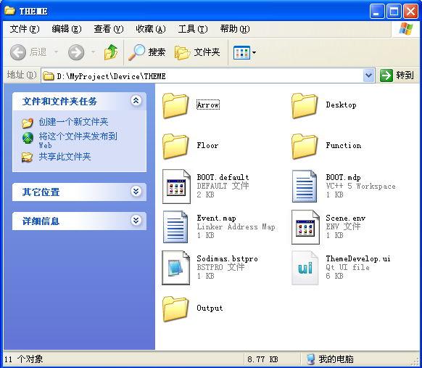
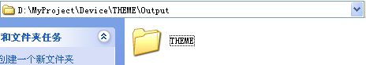
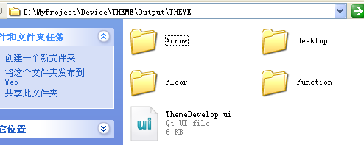

1.2.2 编辑在线主题
第一步，打开IDE软件，然后使用USB线连接下位机与IDE所在的PC，最后给下位机上电，IDE软件会自动扫描下位机是否连接或者断开，平均监测1~2s可发现新设备，如果没有发现设备，请关闭PC中的杀毒软件，然后重启下位机。
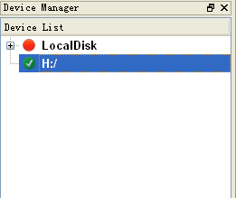
第二步，扫描到下位机后，需要为此下位机设备设置当前PC上的缓冲地址，以保存编辑时所产生的的临时文件。在IDE的左边栏右击单击待设置缓冲区的设备，选择“Option”按钮，然后设置“BufferPath”，当设置完毕后，系统会自动扫描一次当前连接的下位机中的主题资源，并显示在当前设备的列表中：
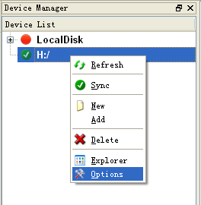
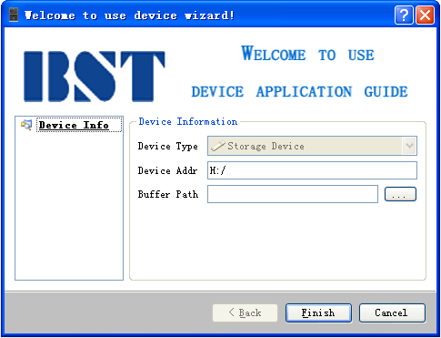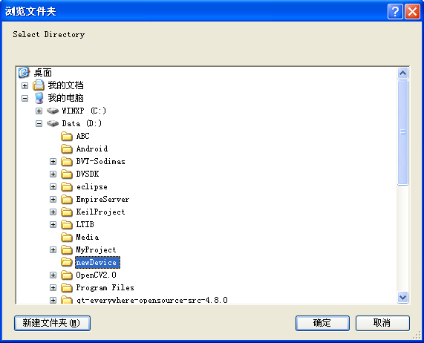
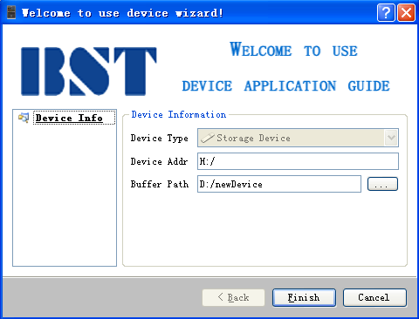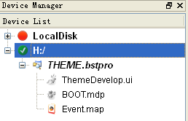
第三步，编辑主题，双击主题项目下的UI文件项，弹出如下界面，
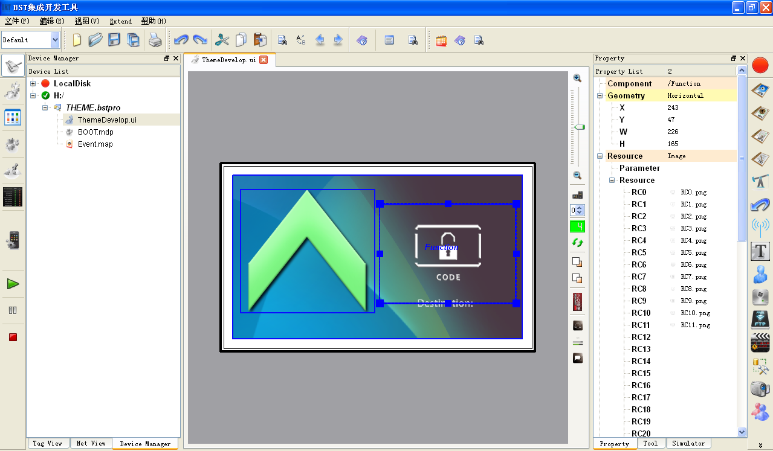
点击按钮，自动切换到竖屏模式：
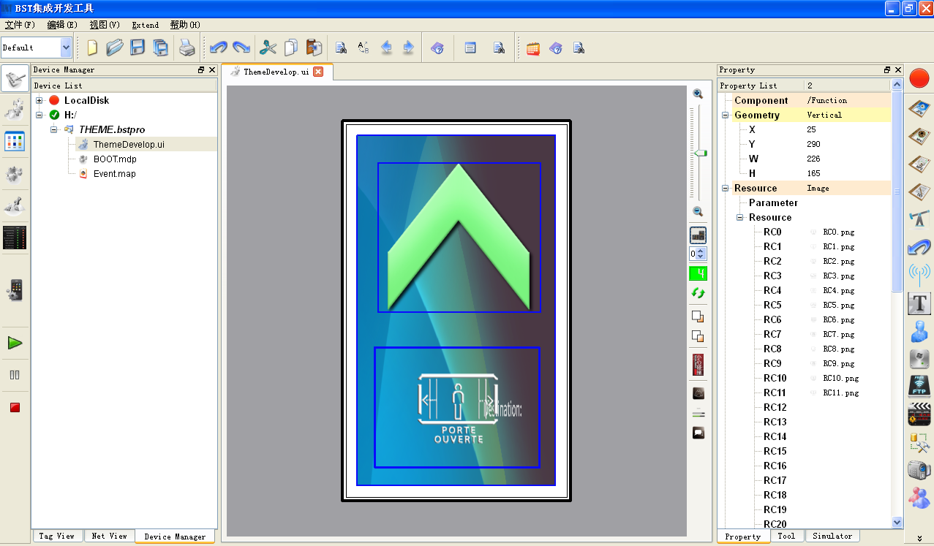
当需要编辑某个界面组件时，就用鼠标点击某个界面组件，然后在右边栏的属性串口中进行修改即可。
第四步，将修改好的主题导入设备中，点击待同步的主题项目，右键单击，选择“Upload”即可。
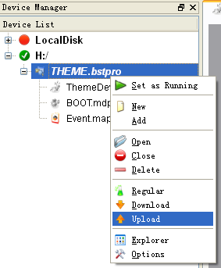

1.2.3 打开主题
对于当前设备中已经关闭的主题项目，可以右键单击主题项目，选择“Open”，即可打开此主题项目。
